自有司机操作教程
查找并执行本人运输任务，上传磅单、填写重量、确认卸货，办理换胎申请，查询审批和工资，核对个人信息。

常用操作快速查找目录
如何查找本人运输任务 ｜ 如何确认发车
如何接手运输任务 ｜ 如何上传磅单
如何填写皮重和毛重 ｜ 如何完成卸货
如何查看已完成任务 ｜ 如何提交换胎申请
如何在提交前修改胎号 ｜ 如何在提交前重新上传轮胎照片
如何移除尚未提交的轮胎条目 ｜ 如何取消尚未提交的换胎申请
如何修改被打回的换胎申请并重新提交 ｜ 如何查询本月及往月工资
如何查看本人申请的审批进度 ｜ 如何查看个人信息与当前车辆
如何修改登录密码 ｜ 如何查看通知及对应业务
如何将通知全部标记为已读 ｜ 如何退出登录

如何查找本人运输任务
操作前准备：准备要查找的运输日期、装货地、卸货地；同一天同一路线有多条任务时，向调度确认任务编号。
操作入口：工作台 → 常用功能 → 我的线路。
步骤 1 在工作台的「常用功能」点击「我的线路」，打开任务列表。
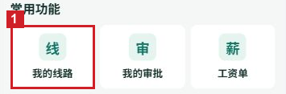
图 1 查找本人运输任务 · 步骤 1
步骤 2 在「我的线路」顶部选择任务状态：未出发选「待发车」，调度转派给本人且尚未确认的选「等待接手」，正在运输选「运输中」，已卸货选「已完成」。不确定状态时点击「全部」。本例点击「全部」，无需输入查询条件。
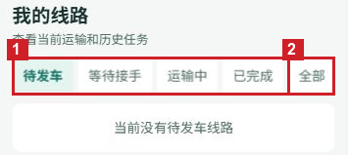
图 2 查找本人运输任务 · 步骤 2
步骤 3 按任务卡片上的日期、装卸地点和底部编号找到目标任务，点击该卡片右下角「查看详情」。本例打开列表最下方、编号以 T6714 开头的已完成任务。任务较多时向下滑动，继续查看后面的记录。
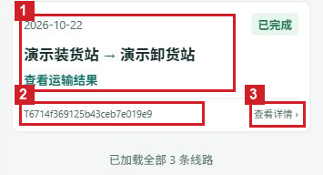
图 3 查找本人运输任务 · 步骤 3
步骤 4 在「线路详情」核对任务编号、日期和装卸地点，再查看当前状态。向下核对「运输信息」中的司机和车辆，确认打开的是要找的任务；本例为已完成任务，司机是本人。
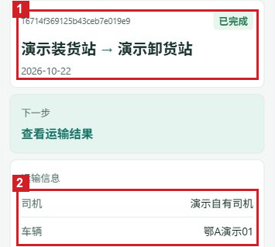
图 4 查找本人运输任务 · 步骤 4
完成标志：已打开目标任务详情，任务编号、日期、装卸地点与要查找的任务一致，能够查看状态、司机和车辆。

常见情况
当前状态列表没有记录：先点击「全部」查看；仍没有目标任务时，向调度提供本人姓名和运输日期，请其核对分配情况。
同一路线有多条记录：同时核对日期和任务编号，不只凭装卸地点选择。历史参与任务的当前执行司机可能已变化，应以详情显示为准。

如何确认发车
操作前准备：已经装货并准备发车，确认调度安排的运输日期、装货地、卸货地和车牌。
操作入口：工作台 → 我的线路 → 待发车 → 查看详情。
步骤 1 在工作台点击「我的线路」。
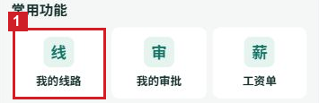
图 5 确认发车 · 步骤 1
步骤 2 在「我的线路」点击「待发车」，按日期和装卸地点找到本次任务，点击该卡片的「查看详情」。同一路线有多条任务时，先向调度确认任务编号。
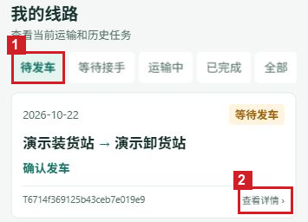
图 6 确认发车 · 步骤 2
步骤 3 在「线路详情」核对右上角为「等待发车」，司机为本人，车牌为本次车辆，装卸地点正确。本页无需填写资料。
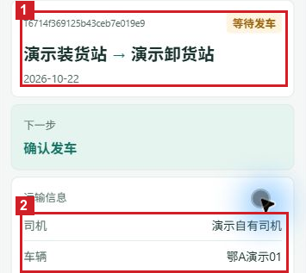
图 7 确认发车 · 步骤 3
步骤 4 点击详情底部「确认发车」。
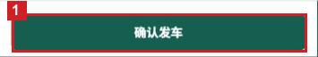
图 8 确认发车 · 步骤 4
步骤 5 在「确认发车」弹窗再次核对车牌、装货地和卸货地，正确后点击「确定」。尚未准备发车或信息不符时点击「取消」。
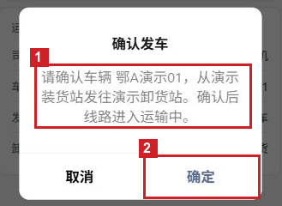
图 9 确认发车 · 步骤 5
步骤 6 回到「线路详情」，查看状态已变为「运输中」，下一步变为「录入重量并卸货」。
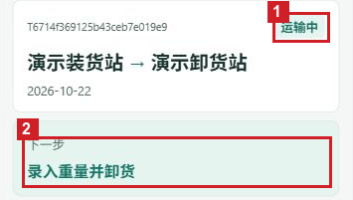
图 10 确认发车 · 步骤 6
完成标志：本次任务显示「运输中」，底部出现「录入重量并卸货」。

常见情况
没有发车按钮：核对是否本人任务；运输中或已完成的任务无需重复发车。
点击后结果不明确：返回列表重新打开同一任务，显示运输中即已成功，不连续重复点击。

如何接手运输任务
操作前准备：调度已将运输任务转派给本人，已与原司机完成交接并准备继续运输。确认任务编号、车辆和装卸地点。
操作入口：工作台 → 我的线路 → 等待接手 → 查看详情。
步骤 1 在工作台点击「我的线路」。
图 11 接手运输任务 · 步骤 1
步骤 2 在「我的线路」点击「等待接手」，找到调度交给本人的任务，核对日期、装卸地点和编号，点击该卡片的「查看详情」。
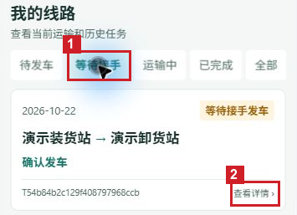
图 12 接手运输任务 · 步骤 2
步骤 3 在「线路详情」核对状态为「等待接手发车」，「接手司机」为本人，「车辆」为本次接手车辆。这里无需输入资料。
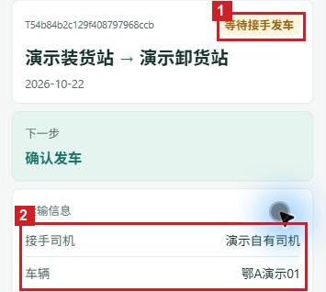
图 13 接手运输任务 · 步骤 3
步骤 4 确认已经完成交接并准备继续运输后，点击页面底部「确认发车」。
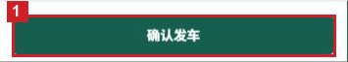
图 14 接手运输任务 · 步骤 4
步骤 5 在「确认发车」弹窗再次核对车牌和装卸地点，正确后点击「确定」。如车辆或任务不符，点击「取消」并联系调度核对。
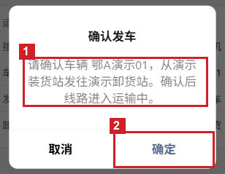
图 15 接手运输任务 · 步骤 5
步骤 6 返回详情后，查看任务状态已变为「运输中」，下一步显示「录入重量并卸货」，司机为本人。接手确认已完成，继续执行运输。
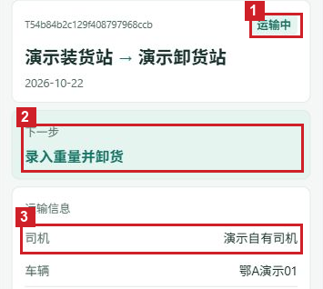
图 16 接手运输任务 · 步骤 6
完成标志：任务状态由「等待接手发车」变为「运输中」，详情显示本人为司机，并出现「录入重量并卸货」。

常见情况
等待接手列表没有任务：请调度核对接手司机是否选为本人；返回列表重新进入后查看。
详情没有确认发车按钮：核对当前接手司机和任务状态；已经显示运输中时，不需要再次确认。

如何上传磅单
操作前准备：本次任务正在运输中，已取得本次卸货过磅磅单；照片应完整、清晰，能够辨认重量。
操作入口：工作台 → 我的线路 → 运输中 → 查看详情 → 录入重量并卸货。
步骤 1 在本次「线路详情」点击底部「录入重量并卸货」。
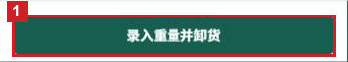
图 17 上传磅单 · 步骤 1
步骤 2 在「卸货称重」页面找到「卸货磅单（必传）」，点击「拍照或选择磅单」。在手机上拍摄磅单，或从相册选中本次磅单并确认。至少上传 1 张，最多 10 张。
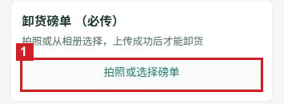
图 18 上传磅单 · 步骤 2
步骤 3 回到「卸货称重」，等待上传结束，检查「已上传 1 张」和图片缩略图。上传多张时核对显示数量与选择数量一致；继续添加时再次点击「拍照或选择磅单」。
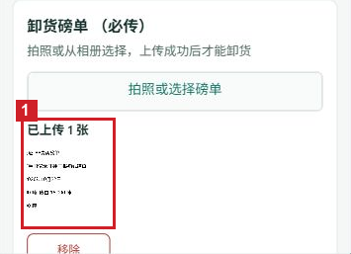
图 19 上传磅单 · 步骤 3
完成标志：页面出现已上传数量和磅单缩略图。上传完成后仍需填写重量并确认卸货。

常见情况
上传失败：保留已成功的照片，重新选择失败的图片，等待上传结束再检查数量。
选错图片：卸货提交前点击对应缩略图下的「移除」，再选择正确磅单；提交后司机不能修改磅单。

如何填写皮重和毛重
操作前准备：任务为运输中，已经取得本次过磅数据。毛重为载货车辆总重量，皮重为空车重量。
操作入口：工作台 → 我的线路 → 运输中 → 查看详情 → 录入重量并卸货。
步骤 1 在本次「线路详情」点击底部「录入重量并卸货」。
图 20 填写皮重和毛重 · 步骤 1
步骤 2 在「卸货称重」的「毛重（吨）」输入磅单毛重，例如 52.000。单位为吨，最多三位小数；若磅单为千克，先除以 1000，例如 52000 千克填写 52.000。
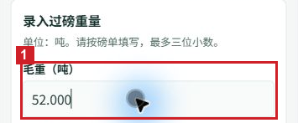
图 21 填写皮重和毛重 · 步骤 2
步骤 3 在「皮重（吨）」输入磅单皮重，例如 15.000，单位同为吨。两项均需填写，毛重应大于皮重。检查下方「实际载重」自动显示 37.000 吨，即 52.000 减 15.000；实际载重无需手填。
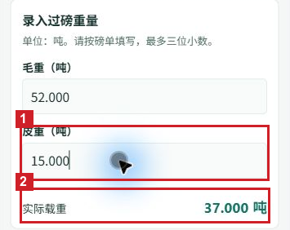
图 22 填写皮重和毛重 · 步骤 3
完成标志：毛重、皮重与磅单一致，实际载重显示正确计算值。此时尚未完成卸货，继续按「如何完成卸货」提交。

常见情况
实际载重仍为待计算：检查两项是否都已填写、是否含单位文字、是否超过三位小数，以及毛重是否大于皮重。
填写后发现数字有误：在卸货提交前点击对应输入框修改，再核对实际载重；提交后司机不能修改重量。

如何完成卸货
操作前准备：本次运输已到达卸货地并完成实际卸货，毛重、皮重已填好，磅单已上传成功。
操作入口：工作台 → 我的线路 → 运输中 → 查看详情 → 录入重量并卸货。
步骤 1 在「卸货称重」核对顶部任务编号与装卸地点，检查毛重、皮重、实际载重及已上传磅单数量，然后点击底部「核对重量并卸货」。
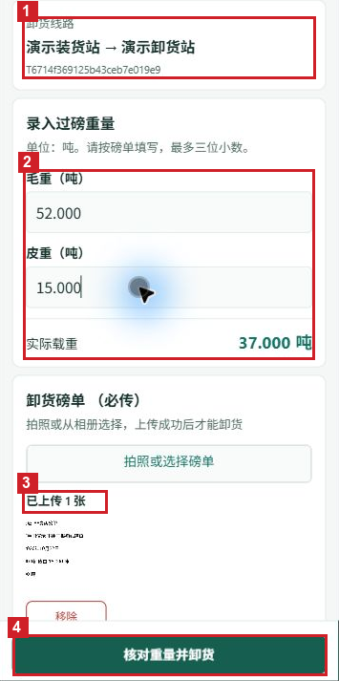
图 23 完成卸货 · 步骤 1
步骤 2 在「确认重量并卸货」弹窗逐项核对毛重、皮重、实际载重及磅单张数。正确后点击「确定」；发现不符则点击「取消」，返回表单更正。确认提交后，司机不能再修改重量或磅单。
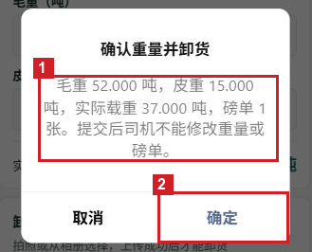
图 24 完成卸货 · 步骤 2
步骤 3 提交完成后，检查页面显示「这条线路已完成卸货，重量和磅单只读」。
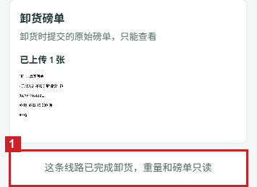
图 25 完成卸货 · 步骤 3
步骤 4 点击左上角返回，在「线路详情」核对状态为「已完成」，再查看「运输结果」中的毛重、皮重和实际载重。
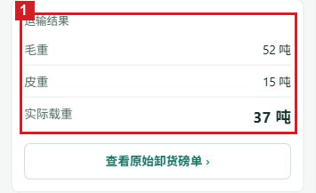
图 26 完成卸货 · 步骤 4
完成标志：任务状态为已完成，运输结果中的重量与提交内容一致，原始卸货磅单可以查看。

常见情况
提交按钮无法使用：等待图片上传完成，并检查任务是否仍为运输中。
提交后结果不明确：返回列表查询同一任务，确认是否已经完成，避免重复提交。

如何查看已完成任务
操作前准备：准备需要查询的运输日期、装卸地点；同一路线有多条任务时同时准备任务编号。
操作入口：工作台 → 我的线路 → 已完成。
步骤 1 在工作台点击「我的线路」。
图 27 查看已完成任务 · 步骤 1
步骤 2 在「我的线路」点击「已完成」，核对日期、装卸地点和任务编号，点击目标任务的「查看详情」。图中第二条是本次刚完成的任务。
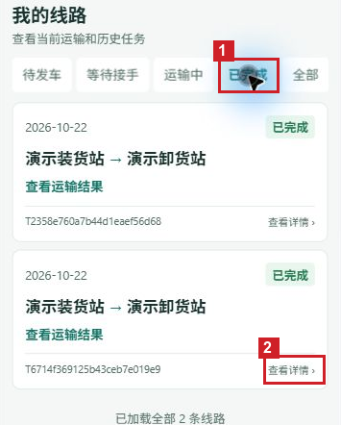
图 28 查看已完成任务 · 步骤 2
步骤 3 在「线路详情」检查右上角「已完成」，确认打开的是目标任务。
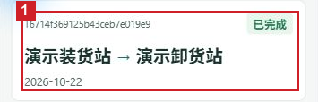
图 29 查看已完成任务 · 步骤 3
步骤 4 向下查看「运输结果」。毛重、皮重、实际载重单位都是吨。需要查看凭证时，点击「查看原始卸货磅单」。
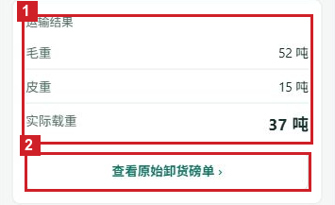
图 30 查看已完成任务 · 步骤 4
步骤 5 在磅单页面查看原始图片和已上传数量。本页只读，不能修改已经提交的重量或磅单。
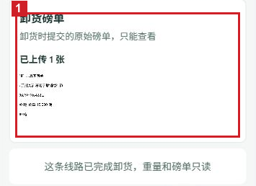
图 31 查看已完成任务 · 步骤 5
完成标志：已找到目标完成任务，能够查看其运输结果及原始卸货磅单。

常见情况
已完成中找不到任务：切换「全部」核对状态和任务编号，尚未完成的任务不会出现在已完成列表。
结果与本人磅单不符：记录任务编号和差异，将原始磅单交调度核实，不重复发起运输。

如何提交换胎申请
操作前准备：使用本人自有司机账号登录，确认当前绑定车辆正确。准备本次申请的轮胎照片及完整胎号；每张照片对应一个胎号，最多上传 20 张。
操作入口：工作台 → 常用功能 → 换胎申请。
步骤 1 在工作台点击「换胎申请」。
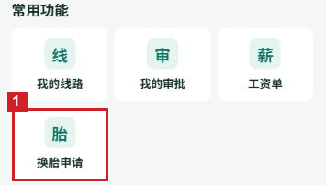
图 32 提交换胎申请 · 步骤 1
步骤 2 在「选择换胎审批流程」核对①申请司机和②当前公司车牌。这两项由系统带出，不需要输入。点击③「换胎审批流程」选择框。
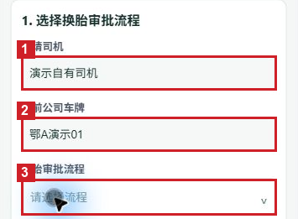
图 33 提交换胎申请 · 步骤 2
步骤 3 在弹出的「选择换胎审批流程」列表点击「换胎申请」。选项较多时，可在「搜索当前选项」中输入流程名称查找。
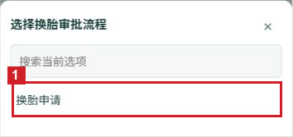
图 34 提交换胎申请 · 步骤 3
步骤 4 确认选择框显示「换胎申请」，点击「下一步：上传照片」。
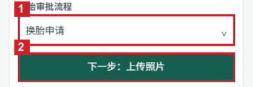
图 35 提交换胎申请 · 步骤 4
步骤 5 在「识别与核对胎号」点击「继续上传照片」。在手机中拍摄轮胎标签，或从相册选择对应照片，确认照片后返回小程序，等待识别完成。照片中的完整胎号应清晰可辨。
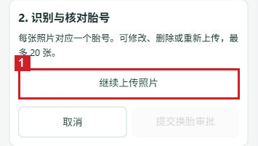
图 36 提交换胎申请 · 步骤 5
步骤 6 在「选择照片中的胎号」弹窗，对照轮胎标签核对候选结果；候选不准确时，在①「确认胎号」中手动输入完整胎号。核对后点击②「加入列表」。必须填写胎号，不要把规格或日期当作胎号。
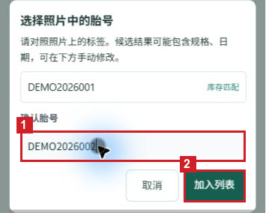
图 37 提交换胎申请 · 步骤 6
步骤 7 在申请列表逐条核对「确认胎号」。需要增加其他轮胎时，点击「继续上传照片」，重复选图和确认胎号。全部核对完成后，点击「提交换胎审批」，等待系统校验和提交完成。
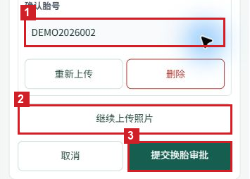
图 38 提交换胎申请 · 步骤 7
步骤 8 页面显示「申请已提交」，并显示本次提交的胎号数量。点击「查看审批中心」。
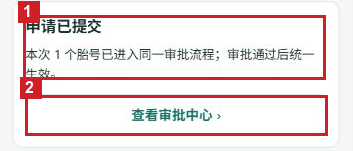
图 39 提交换胎申请 · 步骤 8
步骤 9 在「我发起的」列表找到刚提交的换胎申请，核对车牌、胎号和申请时间。图中新增胎号 DEMO2026002 的申请状态为「待处理」；后续可点击「查看详情」查询审批进度。
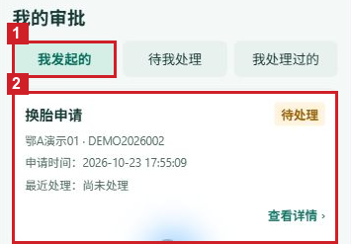
图 40 提交换胎申请 · 步骤 9
完成标志：页面显示「申请已提交」，且「我发起的」中能查到车牌、胎号和申请时间对应的新记录。提交成功后等待审批，通过后才统一生效。

常见情况
流程列表为空：先确认本人账号和当前车辆，再联系管理员核对是否已有可用的换胎审批流程。
提交按钮不能点击：确认已上传照片并将胎号加入列表；识别或提交过程中需等待处理结束。
库存校验未通过：逐字核对确认胎号和轮胎标签；号码无误时，将胎号及页面提示提供给轮胎管理人员核对库存，不随意改填其他胎号。

如何在提交前修改胎号
操作前准备：已按「如何提交换胎申请」步骤 1～6 选择流程、上传轮胎照片并加入列表，尚未点击「提交换胎审批」。准备照片中清晰可辨的完整胎号。
操作入口：工作台 → 换胎申请 → 选择流程 → 下一步：上传照片 → 加入列表后的「识别与核对胎号」。
步骤 1 在「识别与核对胎号」列表，找到需要修改的照片，点击该照片下方的「确认胎号」输入框。这里修改的是本次尚未提交的内容。
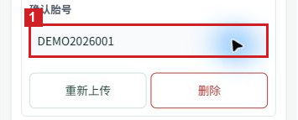
图 41 在提交前修改胎号 · 步骤 1
步骤 2 逐字对照照片中的胎号，删除错误字符并补齐缺少的字符。图中输入框暂为 DEMO202600，末尾缺少一位；请填写自己照片上的完整号码。
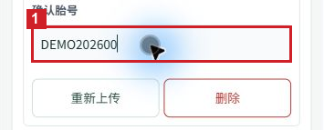
图 42 在提交前修改胎号 · 步骤 2
步骤 3 再次核对修改后的输入框。图中已补齐为 DEMO2026001；确认完整号码与照片一致后，可继续核对其他轮胎，全部正确后再按「如何提交换胎申请」步骤 7～9 提交并查看结果。
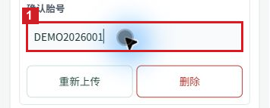
图 43 在提交前修改胎号 · 步骤 3
完成标志：当前条目的「确认胎号」显示修改后的完整号码，且与对应轮胎照片一致。修改输入框本身不代表申请已经提交。

常见情况
号码改错了：在提交前重新点击同一输入框，改回照片上的完整号码。
照片看不清号码：先重新上传清晰照片，再确认胎号，不要凭猜测填写。

如何在提交前重新上传轮胎照片
操作前准备：已按「如何提交换胎申请」步骤 1～6 将轮胎加入列表，尚未提交；准备该轮胎的清晰照片。
操作入口：工作台 → 换胎申请 → 选择流程 → 下一步：上传照片 → 加入列表后的「识别与核对胎号」。
步骤 1 在要替换照片的条目下方点击「重新上传」。在手机中重新拍摄该轮胎标签，或从相册选择该轮胎的清晰照片，确认后返回小程序等待识别。
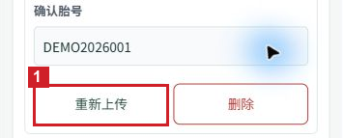
图 44 在提交前重新上传轮胎照片 · 步骤 1
步骤 2 在「选择照片中的胎号」弹窗，逐字核对候选胎号。候选与照片一致时，点击该候选；不一致时，在「确认胎号」中输入照片上的完整号码。
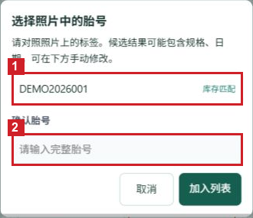
图 45 在提交前重新上传轮胎照片 · 步骤 2
步骤 3 确认「确认胎号」已经显示正确的完整号码，点击「加入列表」。
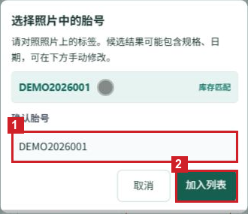
图 46 在提交前重新上传轮胎照片 · 步骤 3
步骤 4 返回「识别与核对胎号」列表，检查替换后的照片及其确认胎号。本次替换仍为同一条轮胎记录；核对其余条目后，再按「如何提交换胎申请」步骤 7～9 提交。
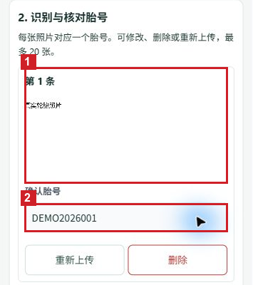
图 47 在提交前重新上传轮胎照片 · 步骤 4
完成标志：选图弹窗关闭，列表显示重新选择的照片及确认胎号，仍保留在原轮胎条目中。

常见情况
重新识别的号码不对：在弹窗的「确认胎号」中输入照片上的完整号码，再点击「加入列表」。
想增加另一条轮胎：使用列表下方的「继续上传照片」；「重新上传」用于替换当前条目的照片。

如何移除尚未提交的轮胎条目
操作前准备：已将轮胎照片和胎号加入换胎申请列表，但尚未提交。确认哪条轮胎不应包含在本次申请中。
操作入口：工作台 → 换胎申请 → 选择流程 → 下一步：上传照片 → 加入列表后的「识别与核对胎号」。
步骤 1 在「识别与核对胎号」中核对要移除的条目。确认该条目的「确认胎号」，然后点击同一条目右下方的「删除」。
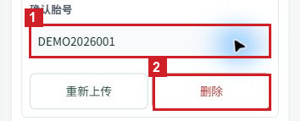
图 48 移除尚未提交的轮胎条目 · 步骤 1
步骤 2 查看列表，确认刚才的条目已经消失。图中移除了唯一一条轮胎，因此列表为空，「提交换胎审批」呈灰色。需要申请其他轮胎时，点击「继续上传照片」重新选图并确认胎号。
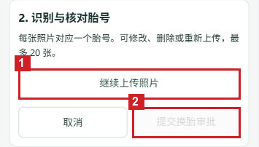
图 49 移除尚未提交的轮胎条目 · 步骤 2
完成标志：该条轮胎的照片和胎号不再显示在当前申请列表中。

常见情况
误删了尚未提交的条目：点击「继续上传照片」，重新选择该轮胎照片并确认胎号。
删完后无法提交：至少加入一条需要申请的轮胎；本次不申请时，点击「取消」返回工作台。

如何取消尚未提交的换胎申请
操作前准备：停留在「识别与核对胎号」，尚未点击「提交换胎审批」，并确定本次不提交。
操作入口：工作台 → 换胎申请 → 选择流程 → 下一步：上传照片。
步骤 1 在「识别与核对胎号」页面点击底部「取消」。图中当前列表为空；此操作退出本次填写页面。
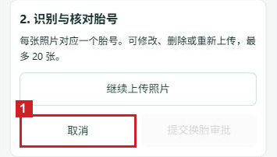
图 50 取消尚未提交的换胎申请 · 步骤 1
步骤 2 确认已经返回「工作台」。以后需要重新申请时，点击常用功能中的「换胎申请」，重新选择流程并填写。
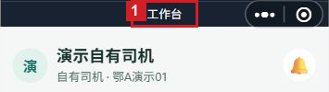
图 51 取消尚未提交的换胎申请 · 步骤 2
完成标志：换胎申请填写页面关闭，显示「工作台」。

常见情况
以后还需要申请怎么办：重新进入「换胎申请」，选择流程后重新上传照片并确认胎号。
已经提交的申请能否这样取消：本操作只用于尚未提交的填写页面；已提交记录请到「我的审批」查看当前状态。

如何修改被打回的换胎申请并重新提交
操作前准备：本人换胎申请已被打回，已阅读审批意见，准备每个保留胎号对应的清晰照片。
操作入口：工作台 → 我的审批 → 我发起的 → 查看详情。
步骤 1 在工作台点击「我的审批」。
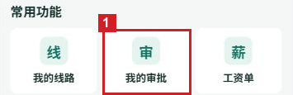
图 52 修改被打回的换胎申请并重新提交 · 步骤 1
步骤 2 在「我发起的」找到状态为「已打回申请人」的换胎申请，核对胎号和申请时间，点击「查看详情」。
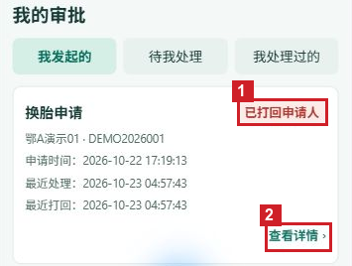
图 53 修改被打回的换胎申请并重新提交 · 步骤 2
步骤 3 阅读「打回信息」中的打回原因。图中要求重新上传清晰胎号照片并核对胎号。点击「修改并重新提交」。
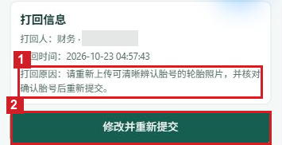
图 54 修改被打回的换胎申请并重新提交 · 步骤 3
步骤 4 在「修改换胎申请」找到需要保留的胎号，点击该条的「重新上传」。从手机相册选择对应照片，或重新拍摄胎号标签。每个保留胎号都要重新上传，原照片仅供对照。
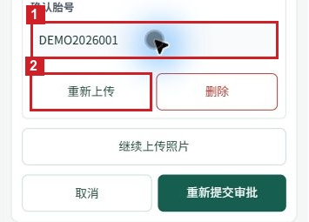
图 55 修改被打回的换胎申请并重新提交 · 步骤 4
步骤 5 在「选择照片中的胎号」弹窗对照照片，填写下方「确认胎号」，例如 DEMO2026001。必须填写完整胎号，不要将规格或日期当作胎号。核对后点击「加入列表」。
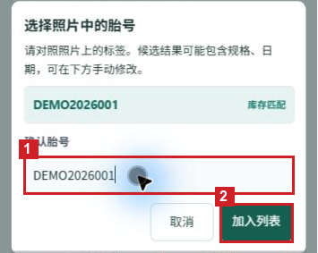
图 56 修改被打回的换胎申请并重新提交 · 步骤 5
步骤 6 回到申请列表，核对每条「确认胎号」及照片。处理完所有保留项后，点击「重新提交审批」。系统会校验库存；不要重复新建相同申请。
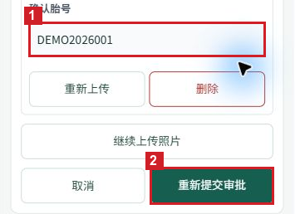
图 57 修改被打回的换胎申请并重新提交 · 步骤 6
步骤 7 检查页面显示「申请已重新提交」及本次胎号数量。需要查询后续进度时点击「查看审批中心」。
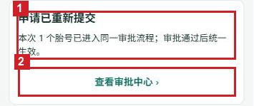
图 58 修改被打回的换胎申请并重新提交 · 步骤 7
完成标志：出现「申请已重新提交」，数量与本次保留胎号数量一致。申请重新进入审批，不代表已经审批通过。

常见情况
提示重新上传照片：逐条检查，保留的每个胎号都需要点击重新上传，不能直接沿用旧照片。
库存校验未通过：对照照片检查完整胎号，再向调度或轮胎管理人员核实该胎是否可申领，不随意改填其他胎号。

如何查询本月及往月工资
操作前准备：使用本人自有司机账号登录，准备要查询的年份和月份。
操作入口：工作台 → 常用功能 → 工资单。
步骤 1 在工作台点击「工资单」，进入「我的工资单」。
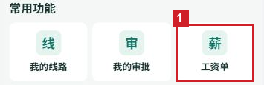
图 59 查询本月及往月工资 · 步骤 1
步骤 2 在「我的工资单」点击右上方「更换月份」。页面左侧的「工资月份」显示当前查询月份。
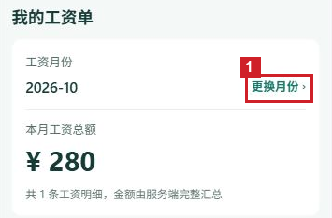
图 60 查询本月及往月工资 · 步骤 2
步骤 3 在月份选择窗口上下滑动年份和月份，让目标年月位于中间选中行，再点击「确定」。图中选择的是 2026 年 10 月。
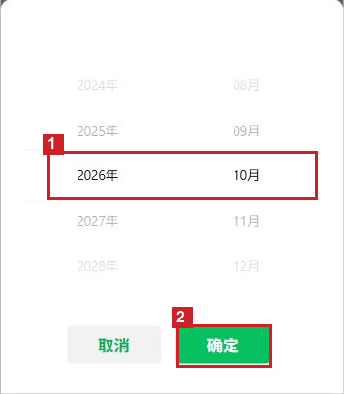
图 61 查询本月及往月工资 · 步骤 3
步骤 4 返回「我的工资单」，先核对「工资月份」，再查看「本月工资总额」和下方「运输任务明细」。金额单位为元；每条明细显示任务编号、金额、业务日期及参与顺序，无需填写。
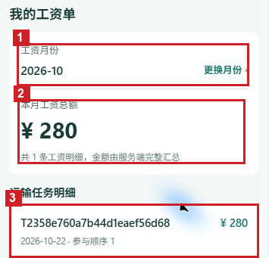
图 62 查询本月及往月工资 · 步骤 4
完成标志：所选月份已显示在页面上，并看到该月工资总额及运输任务明细。图例为 2026-10，共 1 条、总额 280 元。

常见情况
没有工资记录：先检查所选年份、月份及本人账号；月份无误仍为空时，向财务提供月份和对应任务编号核实。
金额与本人记录不同：记录月份、任务编号及页面金额，交财务核实；司机不能在此页修改工资。

如何查看本人申请的审批进度
操作前准备：使用本人账号登录，准备申请类型、申请日期和相关车牌或胎号。
操作入口：工作台 → 常用功能 → 我的审批 → 我发起的。
步骤 1 在工作台点击「我的审批」。
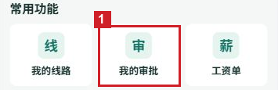
图 63 查看本人申请的审批进度 · 步骤 1
步骤 2 在「我的审批」选择「我发起的」，按申请类型、车牌、胎号和申请时间找到记录，点击该卡片的「查看详情」。图中换胎申请显示「待处理」，表示还没有完成审批。
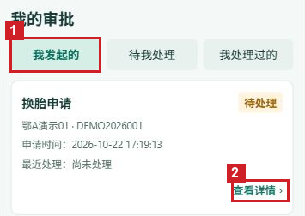
图 64 查看本人申请的审批进度 · 步骤 2
步骤 3 在详情顶部查看申请状态和当前审批节点，再核对「申请明细」中的车牌、胎号和申请司机。图中当前节点为「财务复核」，本次申请 1 个胎号。
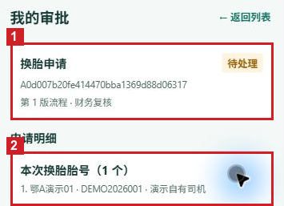
图 65 查看本人申请的审批进度 · 步骤 3
步骤 4 向下查看「申请凭证」和「处理记录」。凭证是本次申请上传的图片；「尚无处理记录」表示目前没有审批处理记录。查看完后点击页面右上方「返回列表」可返回申请列表。
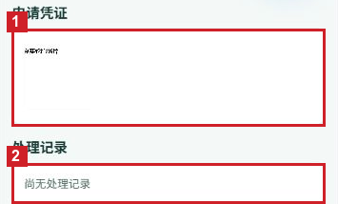
图 66 查看本人申请的审批进度 · 步骤 4
完成标志：已打开本人目标申请，能够核对其状态、当前节点、申请内容和处理记录。本例仍为待处理，不代表审批已通过。

常见情况
我发起的列表没有目标申请：核对本人账号、申请时间和类型；列表末尾出现「加载更多」时点击继续查找。
一直显示待处理：将申请编号和当前节点名称提供给相应审批人员核实，不重复发起相同申请。

如何查看个人信息与当前车辆
操作前准备：使用本人账号登录小程序。
操作入口：工作台 → 顶部姓名或头像 → 个人信息。
步骤 1 在工作台点击顶部本人姓名或头像，进入「个人信息」。
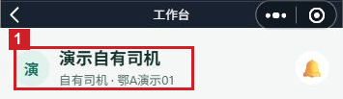
图 67 查看个人信息与当前车辆 · 步骤 1
步骤 2 在「个人信息」核对姓名、司机类型、手机号、当前车辆和角色。手机号是登录使用的账号；当前车辆是系统中本人当前绑定的车辆。本页只查看这些资料，没有修改姓名、手机号或车辆的按钮。
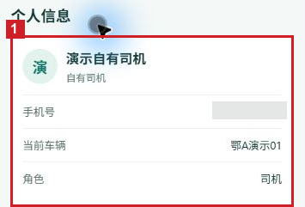
图 68 查看个人信息与当前车辆 · 步骤 2
完成标志：已看到本人姓名、司机类型、手机号、当前车牌和角色，并确认与本人及当前安排一致。

常见情况
姓名或手机号不是本人：返回个人信息页退出登录，再使用本人账号登录。
当前车辆与安排不一致：向调度说明本人姓名和实际车牌，请其核对绑定关系；不要使用他人账号办理运输。

如何修改登录密码
操作前准备：记住本人当前登录密码，准备一个至少 6 位的新密码，并妥善保存。
操作入口：工作台 → 顶部姓名或头像 → 个人信息 → 修改密码。
步骤 1 在工作台点击顶部本人姓名或头像，进入「个人信息」。
图 69 修改登录密码 · 步骤 1
步骤 2 在「个人信息」的「账户与安全」区域点击「修改密码」。
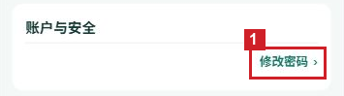
图 70 修改登录密码 · 步骤 2
步骤 3 在「修改密码」页面填写三项必填内容：①原密码，输入当前登录密码；②新密码，输入至少 6 位的新密码；③确认新密码，再输入一次新密码，两次内容必须完全相同。右侧「显示」可查看输入内容，查看后点击「隐藏」。填写完成后点击④「确认修改」。
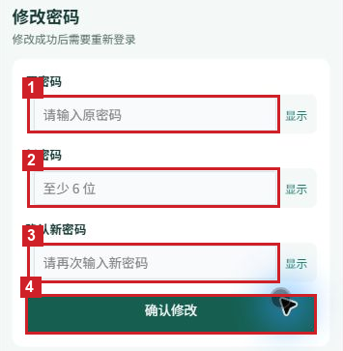
图 71 修改登录密码 · 步骤 3
步骤 4 出现「修改成功」提示，说明密码已修改。点击「确定」返回登录页，使用本人手机号和新密码重新登录。
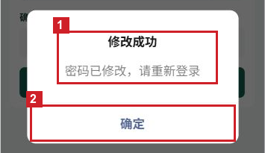
图 72 修改登录密码 · 步骤 4
完成标志：页面明确显示「修改成功」和「密码已修改，请重新登录」。以后登录使用新密码。

常见情况
提示原密码错误：重新输入当前登录使用的密码，注意大小写和是否误输入空格；忘记原密码时联系管理员处理。
提示新密码至少 6 位：将新密码改为至少 6 位，并同步重新填写确认新密码。
提示两次输入的新密码不一致：清空「确认新密码」，重新输入与「新密码」完全相同的内容后提交。

如何查看通知及对应业务
操作前准备：使用本人账号登录。
操作入口：工作台 → 右上方铃铛 → 站内通知。
步骤 1 在工作台点击右上方铃铛，进入「站内通知」。
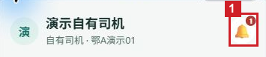
图 73 查看通知及对应业务 · 步骤 1
步骤 2 在列表阅读通知标题、摘要和发送时间，点击要查看的通知卡片。图中点击「审批已打回」通知。
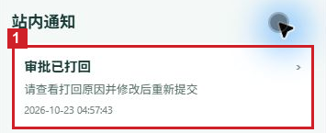
图 74 查看通知及对应业务 · 步骤 2
步骤 3 打开对应业务详情后，核对申请类型、车牌、胎号和当前状态。通知反映发送时的情况，详情显示最新进度；本图申请已重新提交，当前为「待处理」，节点是「管理员确认」。
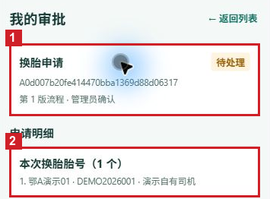
图 75 查看通知及对应业务 · 步骤 3
完成标志：已打开通知对应的业务页面，并能核对具体记录及最新处理状态。

常见情况
通知标题与当前状态不同：先查看通知发送时间，再查看详情中的最新状态和处理记录；申请后续被处理时，旧通知标题不会代替最新结果。
没有通知：当前列表没有可查看的消息，可返回工作台从「我的线路」或「我的审批」查找具体业务。

如何将通知全部标记为已读
操作前准备：使用本人账号登录，先阅读需要处理的通知。标记已读只改变通知标记，不会代替审批或运输操作。
操作入口：工作台 → 右上方铃铛 → 站内通知。
步骤 1 在工作台点击右上方铃铛。铃铛上的数字表示未读通知数量。
图 76 将通知全部标记为已读 · 步骤 1
步骤 2 在「站内通知」先阅读消息标题、摘要和时间，再点击右上方「全部标记已读」。图中标题前的圆点表示这条消息尚未读。
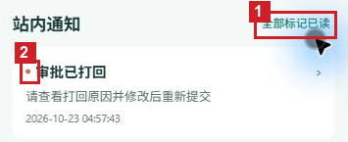
图 77 将通知全部标记为已读 · 步骤 2
步骤 3 查看列表，消息仍保留，但标题前的未读圆点消失；没有未读通知时，右上方「全部标记已读」不再显示。
图 78 将通知全部标记为已读 · 步骤 3
完成标志：列表中消息仍可查看，所有未读圆点已消失。

常见情况
没有「全部标记已读」：当前没有未读通知，无需重复操作。
标记已读后是否还要处理消息：需要。点击消息查看对应任务或审批内容，完成相应业务操作；标记已读不会自动完成业务。

如何退出登录
操作前准备：已经登录本人账号；先完成当前需要提交的填写内容，再返回工作台。
操作入口：工作台 → 顶部姓名或头像 → 个人信息。
步骤 1 在工作台点击顶部本人的姓名或头像，进入「个人信息」。
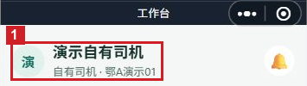
图 79 退出登录 · 步骤 1
步骤 2 在「个人信息」页面点击下方的「退出登录」。
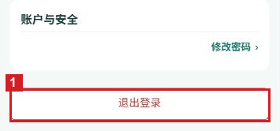
图 80 退出登录 · 步骤 2
步骤 3 在「退出登录」确认框点击「确定」。如果仍需继续使用当前账号，点击「取消」即可留在原页面。
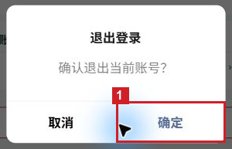
图 81 退出登录 · 步骤 3
步骤 4 确认页面已显示「车队小程序登录」，手机号和密码输入框为空。这表示当前账号已退出。
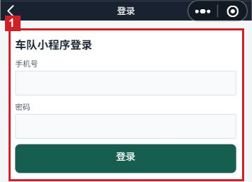
图 82 退出登录 · 步骤 4
完成标志：系统返回登录页面，不再显示当前账号的工作台。

常见情况
误点了退出登录：在确认框点击「取消」；如果已经退出，使用本人手机号和当前密码重新登录。
退出后还要继续操作：重新登录后从工作台进入所需功能，先查看已有记录，再决定是否继续提交。

